Air Analyzer

Versione: 1.1.2

Data di rilascio: 12/06/2021

**Realizzato da**

Davide Palladino

[me@davidepalladino.com](mailto:me@davidepalladino.com)

[www.davidepalladino.com](http://www.davidepalladino.com)

Indice

1. Product Backlog 4

1.1 Introduzione 4

1.2 Contesto di business 4

1.3 Stakeholder 4

1.3.1 Scrum Master 4

1.3.2 Product Owner 4

1.3.3 Developer 4

1.4 Item funzionali 4

1.4.1 IF-1 Visualizzazione della temperatura su schermo del dispositivo 4

1.4.2 IF-2 Visualizzazione dell’umidità su schermo del dispositivo 4

1.4.3 IF-3 Modifica dell’ID della stanza dal dispositivo 4

1.4.4 IF-4 Modifica della connettività WiFi dal dispositivo 4

1.4.5 IF-5 Registrami al servizio dall’applicazione Android 4

1.4.6 IF-6 Accedere al servizio dall’applicazione Android 5

1.4.7 IF-7 Disconnettermi dal servizio dall’applicazione Android 5

1.4.8 IF-8 Visualizzazione delle statistiche di una stanza dall’applicazione Android 5

1.4.9 IF-9 Aggiungere un dispositivo dall’applicazione Android 5

1.4.10 IF-10 Aggiungere una stanza dall’applicazione Android 5

1.4.11 IF-11 Rinominare una stanza dall’applicazione Android 5

1.4.12 IF-12 Rimuovere una stanza dall’applicazione Android 5

1.4.13 IF-13 Selezionare una data dall’applicazione Android 5

1.4.14 IF-14 Reset del dispositivo 5

1.5 Item informativi 5

1.5.1 II-1 Temperatura 5

1.5.2 II-2 Umidità 5

1.5.3 II-3 ID della stanza 5

1.5.4 II-4 ID dell’utente 5

1.5.5 II-5 Timezone 6

1.6 Altri Item 6

1.6.1 AI-1 Connettività 6

1.6.2 AI-2 Database 6

1.6.3 AI-3 Sensore 6

1.6.4 AI-4 EEPROM 6

1.6.5 AI-5 Installazione 6

1.6.6 AI-6 RTC 7

2. Sprint Report 8

2.1 Sprint Backlog 8

2.2 Product Requirement Specification 9

2.2.1 Diagramma dei Casi d’uso 9

2.3 System Architecture 10

2.3.1 Diagramma di Deployment 10

2.4 Detailed Product Design 10

2.4.1 Dispositivo 10

2.4.2 Applicazione Android 12

2.5 Data modeling and design 14

2.5.1 Modello logico del Database 14

2.5.2 Struttura fisica del Database 14

3. Glossario 15

3.1 Definizioni 15

# Product Backlog

## Introduzione

Air Analyzer è un sistema che nasce per monitorare la qualità dell’aria in temperatura e umidità, espressi rispettivamente in gradi Celsius ed in percentuale. L’applicazione Android permetterà all’utente di visualizzare i dati e gestire le stanze.

## Contesto di business

Air Analyzer vuole essere una soluzione ai semplici sistemi correlati, i quali sono limitati alla sola visualizzazione. I dati di ogni cliente saranno memorizzati in un database dedicato, accessibile esternamente in lettura al fine di effettuare un’analisi dei dati e poter prendere provvedimenti per il miglioramento della qualità dell’aria. Rispetto ai sistemi concorrenti, ogni cliente potrà aggiungere diversi dispositivi, assegnando un ID che corrisponderà ad una stanza specifica da monitorare.

## Stakeholder

### Developer

Davide Palladino

## Item funzionali

### IF-1 Registrami al servizio

Come visitatore voglio registrarmi al servizio, così che possa usufruire delle funzionalità.

### IF-2 Accedere al servizio

Come visitatore voglio accedere al servizio, così che possa usufruire delle funzionalità.

### IF-3 Disconnettermi dal servizio

Come utente voglio disconnettermi dal servizio.

### IF-4 Visualizzazione delle statistiche di una stanza

Come utente voglio visualizzare le statistiche di una stanza, così che possa migliorarla.

### IF-5 Aggiungere un dispositivo

Come utente voglio poter aggiungere un nuovo dispositivo, così che possa concludere la sua installazione.

### IF-6 Aggiungere una stanza

Come utente voglio poter aggiungere una stanza, così che possa visualizzare le relative statistiche.

### IF-7 Rinominare una stanza

Come utente voglio poter rinominare una stanza, così che possa diversificare con criterio le stanze.

### IF-8 Rimuovere una stanza

Come utente voglio poter rimuovere una stanza, così che possa limitare la visualizzazione delle statistiche solo a stanze necessarie.

### IF-9 Selezionare una data

Come utente voglio poter selezionare una data, così che possa visualizzare le statistiche di quest’ultima.

## Item informativi

### II-1 Temperatura

La temperatura sarà caratterizzata da un valore espresso in gradi Celsius e dalla data di rilevazione.

### II-2 Umidità

L’umidità sarà considerata relativa e sarà caratterizzata da un valore espresso in percentuale e dalla data di rilevazione.

### II-3 ID della stanza

L’ID della stanza sarà un numero compreso tra 1 e 9. Sarà necessario per identificare l’ambiente su cui è presente il dispositivo, insieme ai relativi valori memorizzati.

### II-4 ID dell’utente

L’ID dell’utente sarà un numero maggiore di 0. Sarà necessario per identificare il cliente sia per la scrittura su database dedicato da parte del dispositivo, sia per la lettura mediante software esterni.

### II-5 Timezone

Il timezone sarà necessario per il reperimento della giusta data ed orario da un server NTP. Il valore sarà compreso tra -12 e +14, e come riferimento sarà preso solo l’UTC (Coordinated Universal Time). Se la nazione prevede il DST (Daylight saving time), il dispositivo continuerà a memorizzare nel database secondo il timezone impostato in fase di installazione. Ciononostante, l’applicazione Android considererà il DST e mostrerà, quindi, l’orario nel modo corretto in base alla data selezionata Diversamente sarà per applicazioni esterne come KNIME, dove la conversione dovrà essere fatta dall’utilizzatore.

## Altri Item

### AI-1 Connettività

Il sistema dovrà connettersi ad una rete mediante WiFi, le cui credenziali saranno caratterizzate da un SSID, con massimo 32 caratteri, e da una Password, con massimo 63 caratteri. La registrazione di una nuova connessione avverrà mediante WPS. Sarà necessario per poter aggiornare la data e l’orario interno ed il database. Inoltre, ogni dispositivo avrà un indirizzo IP locale necessario, in fase d’installazione, al reperimento dell’ID utente che sarà necessario per la memorizzazione su database.

### AI-2 Database

I valori di temperatura e umidità rilevati saranno memorizzati in un database, per una successiva visione ed analisi, in sola lettura. Ogni coppia di valori avrà la data e l’ora di rilevazione, il giorno della settimana e l’ID della stanza. Il database sarà correlato all’ID dell’utente che si è registrato mediante l’applicazione Android. Nello specifico, ogni database avrà il nome *airanalyzer_* seguito dall’ID utente.

# Sprint Report

## Sprint Backlog

Tabella di riepilogo che indica, per ognuno degli Sprint successivi allo Sprint n.0, la lista degli item del Product Backlog, evidenziando quelli che verranno implementati nell’ambito dello sprint corrente unitamente ad una descrizione esplicativa.

Per semplificare l’esposizione e salvaguardare la tracciabilità tra semilavorati si è proceduto alle seguenti assunzioni:

* All’interno di uno Sprint sono implementati un sottoinsieme di item tra quelli specificati nel Product Backlog
* Lo Sprint Backlog relativo allo sprint corrente contiene pertanto l’insieme degli item del Product Backlog in corso di implementazione
* Gli Item funzionali, ovvero le User Stories dovranno essere tracciabili uno ad uno, auspicabilmente seppur non necessariamente, con i casi d’uso
* Ad ogni caso d’uso dovrà essere associato uno scenario di base più gli eventuali scenari alternativi. Lo scenario in prima istanza viene redatto a partire dalla specifica della User Story riportata nel Product Backlog
* Ad ogni caso d’uso dovrà essere associato un diagramma di sequenza.

Ogni sprint deve necessariamente produrre in output del codice funzionante. L’unica eccezione è rappresentata dallo Sprint n°0 che deve essere utilizzato per disegnare la macro-architettura del sistema con le sue componenti e le sue interfacce, e che sarà utilizzata come roadmap per gli sprint successivi andando a chiarire dove si colloca quanto realizzato in ciascuno di essi.

|  |  |  |
| --- | --- | --- |
| **Numero Sprint** | **Codice Item** | **Note** |
| Sprint 1 | IF-1 | Registrami al servizio |
| IF-2 | Accedere al servizio |
| IF-3 | Disconnettermi dal servizio |
| IF-4 | Visualizzazione delle statistiche di una stanza |
| IF-5 | Aggiungere un dispositivo |
| IF-6 | Aggiungere una stanza |
| IF-7 | Rinominare una stanza |
| IF-8 | Rimuovere una stanza |
| IF-9 | Selezionare una data |

## Product Requirement Specification

### Diagramma dei Casi d’uso

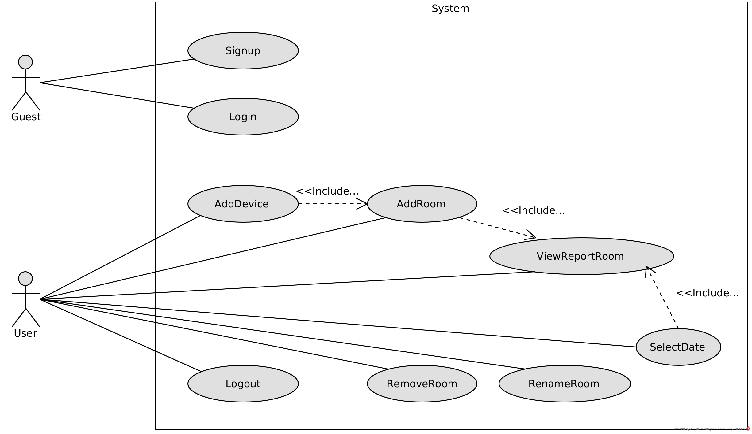

## System Architecture

### Diagramma di Deployment

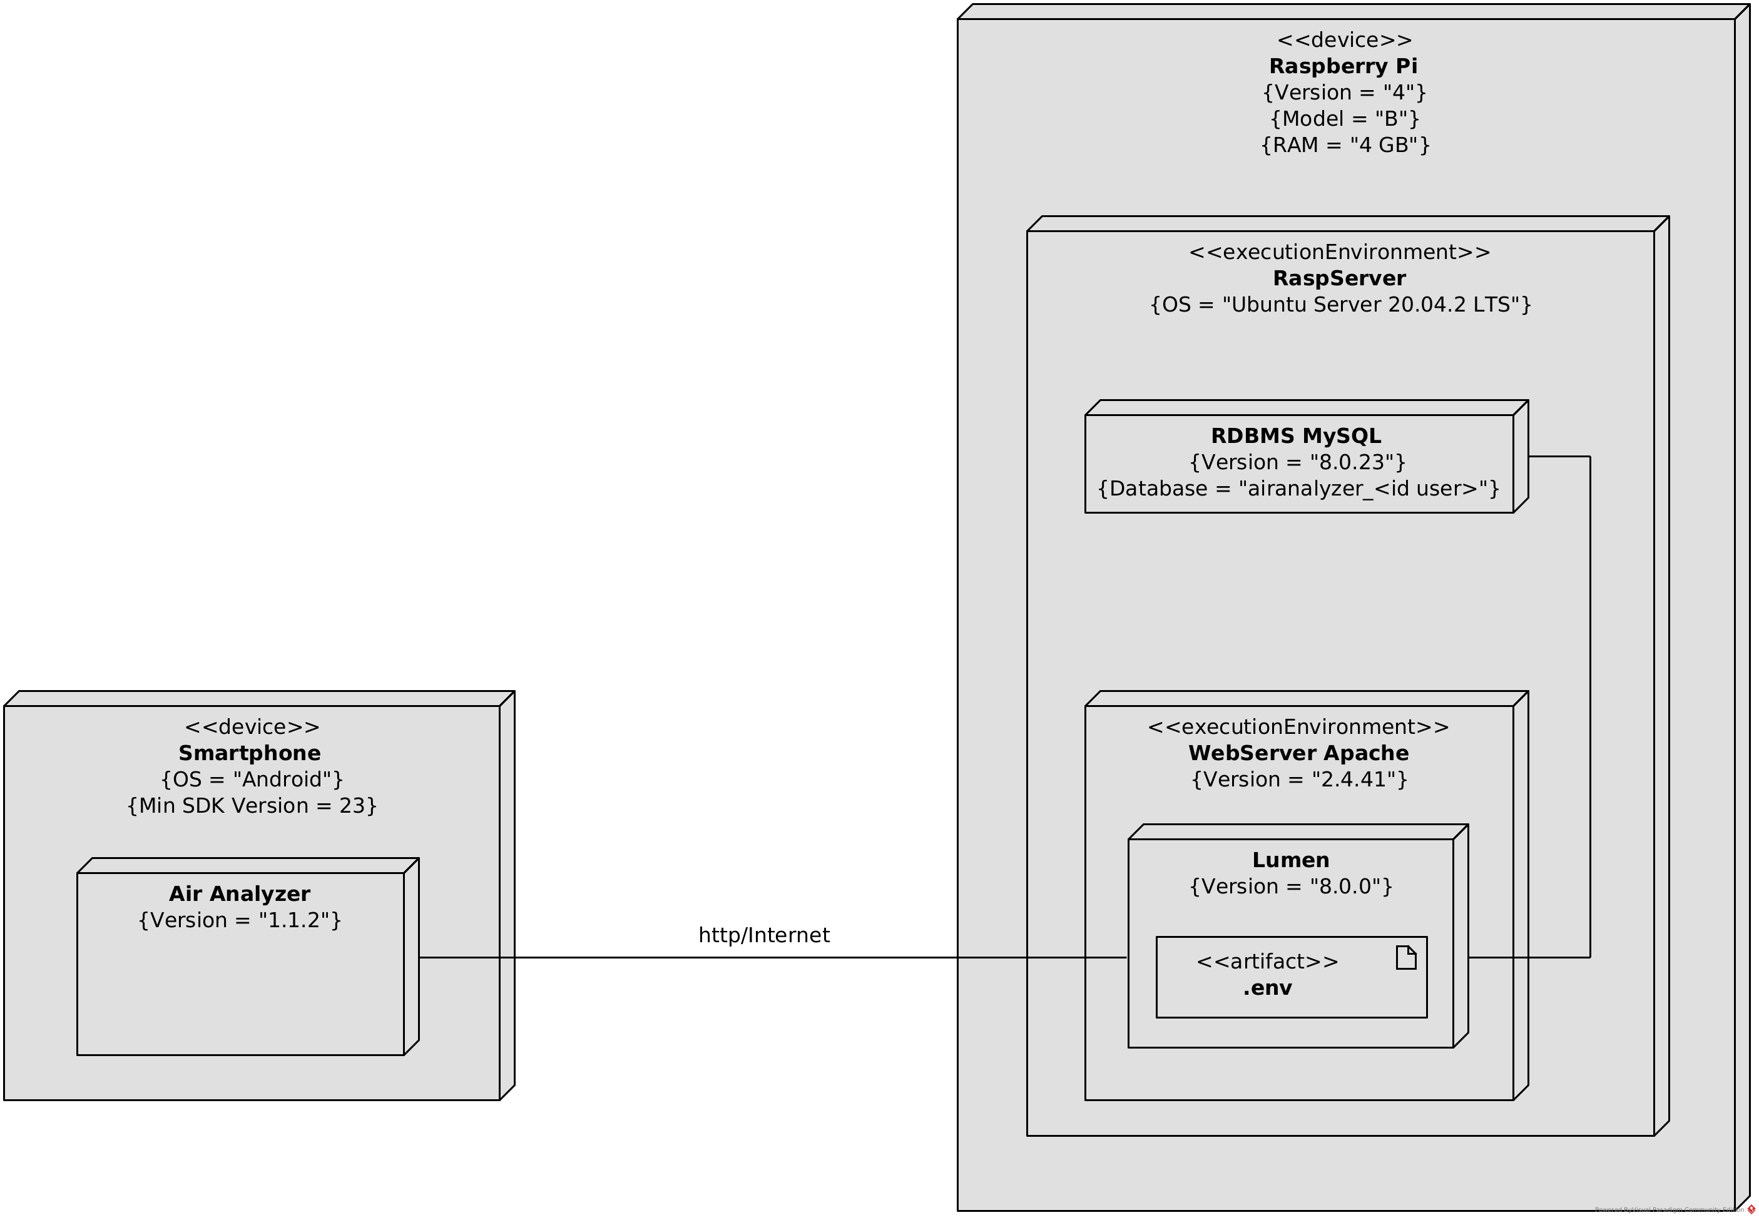

## Detailed Product Design

### Diagramma delle Classi

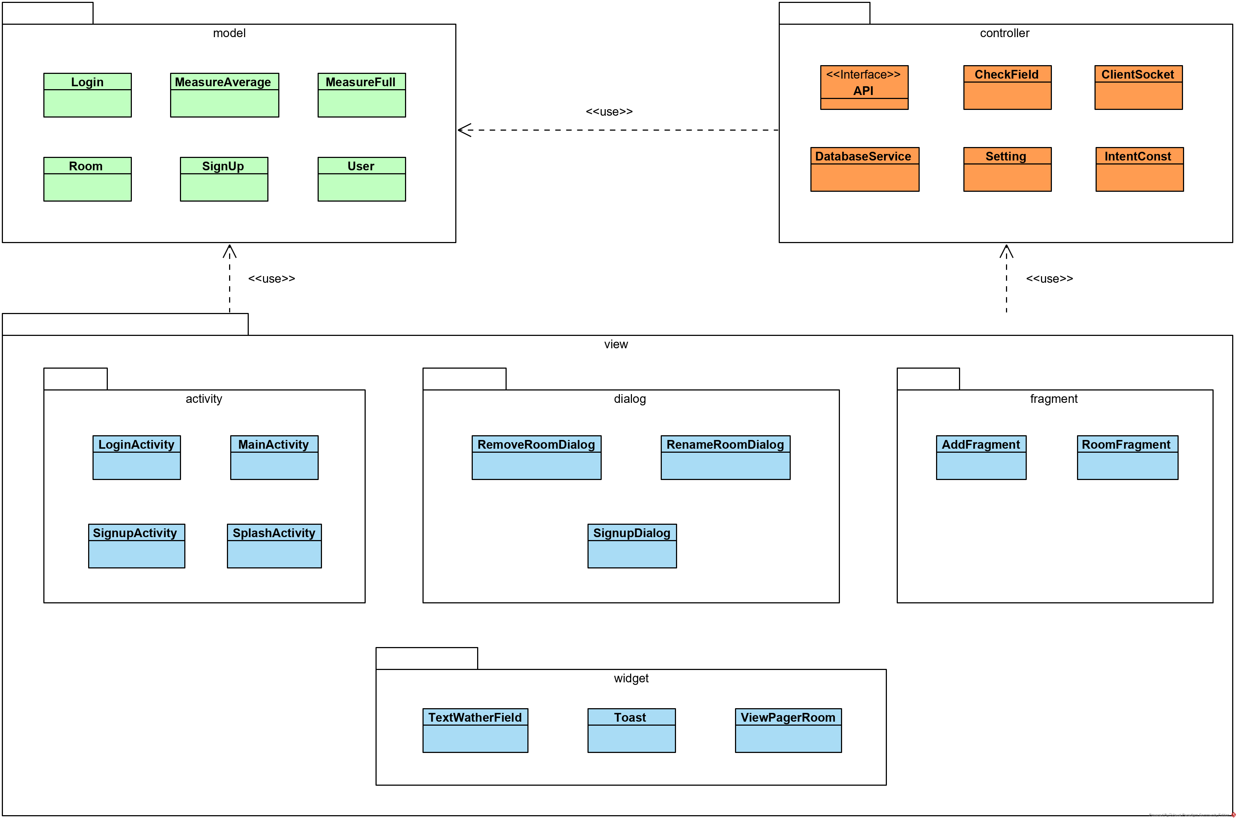

#### Specifiche delle Classi

|  |  |  |
| --- | --- | --- |
| **Ruolo** | **Classe** | **Comportamento** |
| View | LoginActivity | Questa classe rappresenta il task di login. |
| MainActivity | Questa classe rappresenta il task della pagina principale, dove il cliente visualizza le statistiche delle stanze. |
| SignupActivity | Questa classe rappresenta il task della registrazione. |
| SplashActivity | Questa classe rappresenta una schermata dove verrà lanciata la richiesta di login, o il reindirizzamento al LoginActivity. |
| RemoveRoomDialog | Questa classe rappresenta il dialog personalizzato per la richiesta di rimozione di una stanza. |
| RenameRoomDialog | Questa classe rappresenta il dialog personalizzato per la richiesta di rinominare di una stanza. |
| SignupDialog | Questa classe rappresenta il dialog personalizzato per la registrazione, nello specifico per informare il visitatore che essa è avvenuta con successo. |
| AddFragment | Questa classe rappresenta la schermata per l’aggiunta di una stanza o di un nuovo dispositivo. Sarà contenuta nel MainActivity. |
| RoomFragment | Questa classe rappresenta la schermata delle statistiche di una stanza specifica. Sarà contenuta nel MainActivity. |
| TextWatherField | Questa classe rappresenta un TextWatcher personalizzato per i campi di input nel LoginActivity e SignupActivity. |
| Toast | Questa classe rappresenta un Toast personalizzato. |
| ViewPagerRoom | Questa classe rappresenta un ViewPager personalizzato per la MainActivity. |
| Model | Login | Questa classe fornisce il modello necessario per il login per la classe DatabaseService. |
| MeasereAverage | Questa classe fornisce il modello necessario per la media delle misure reperite mediante il DatabaseService. |
| MeasureFull | Questa classe fornisce il modello necessario per le misure reperite mediante il DatabaseService. |
| Room | Questa classe fornisce il modello necessario per la stanza reperita mediante il DatabaseService. |
| Signup | Questa classe fornisce il modello necessario per la registrazione per la classe DatabaseService. |
| User | Questa classe fornisce il modello necessario per l’utente reperito mediante la classe DatabaseService. |
| Controller | API | Questa interfaccia fornisce le API necessarie al funzionamento dell’applicazione. Nello specifico, per la classe DatabaseService. |
| CheckField | Questa classe permette il controllo dell’username, password ed email durante il login e la registrazione. |
| ClientSocket | Questa classe permette la comunicazione, mediante Socket, con il nuovo dispositivo durante la registrazione di quest’ultimo. |
| DatabaseService | Questa classe permette la comunicazione con il database mediante API dichiarate nella interfaccia dedicata. |
| IntentConst | Questa interfaccia contiene delle stringhe necessarie al passaggio di dati mediante Intent. |
| Setting | Questa classe permette di salvare e reperire informazioni legate al login ed alle preferenze dell’applicazione. |

# Glossario

## Definizioni

**Visitatore** – colui che non è registrato al servizio, e dovrà farlo per usufruire delle funzionalità.

**Utente** – colui che è registrato al servizio e può usufruire delle informazioni elaborate dal sistema, come la temperatura e l’umidità percepita nell’aria sia al momento che in precedenza.

**Temperatura** – proprietà fisica, definita per mezzo di una grandezza scalare, che esprime lo stato termico dell’aria. Essa sarà espressa in gradi Celsius.

**Umidità** – la quantità di acqua (o vapore acqueo) contenuta nell’atmosfera. Essa sarà di tipo relativa, quindi espressa in percentuale. In particolare, sarà il rapporto tra umidità assoluta ed umidità massima possibile.

**ID** – numero che identifica univocamente la stanza e l’utente registrato al servizio.